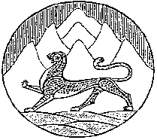

Республика Северная Осетия-Алания
Собрание представителей муниципального образования
Ирафский район

РЕШЕНИЕ

от 13.11.2020г. № 20/5 с.Чикола

О внесении изменений в Правила благоустройства территории сельских поселений Ирафского района

В соответствии со статьей 37 Федерального закона от 06.10.2003г. №131-ФЗ «Об общих принципах организации местного самоуправления в Российской Федерации», Устава муниципального образования Ирафский район Собрание представителей муниципального образования Ирафский район
РЕШАЕТ:

1. В Правила благоустройства территорий сельских поселений Ирафского района, утвержденный Собранием представителей муниципального образования Ирафский район 03.04.2012г. №33/2 внести следующее изменение:
- в пункте 9.1.2. после слова «листья» дополнить словами «траву, сухостой».
2. Настоящее решение опубликовать в районной газете «Ираф» и на официальном сайте АМС Ирафского района.
3. Настоящее решение вступает в силу со дня его опубликования.

Глава
муниципального образования
Ирафский район Б.А.Хидиров

